9 «А» класс
Н.П. БОГДАНОВ - БЕЛЬСКИЙ,
С.А. РАЧИНСКИЙ
и ФИЗМАТ ЛИЦЕЙ
Классный час в рамках проведения
«Недели математики и информатики - 2019»
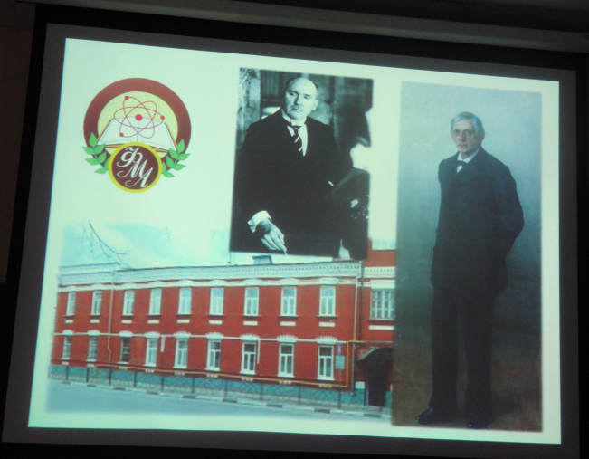
Учитель Мрачковская Т.Г.
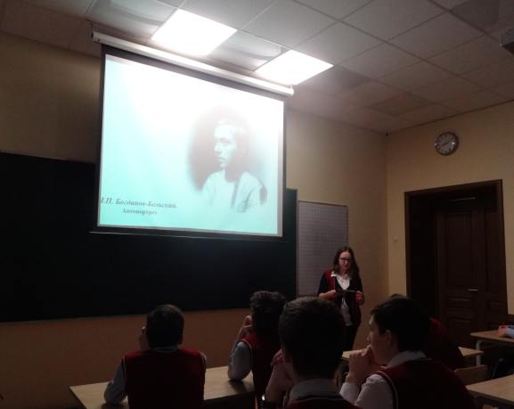
Что связывает ученого ботаника, знаменитого учителя народной школы Сергея Александровича Рачинского, известного художника-передвижника Николая Петровича Бргданова-Бельского и наш лицей?..
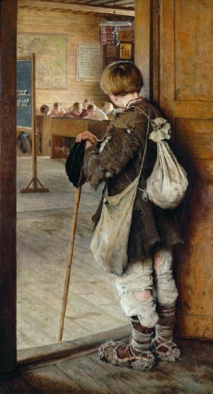
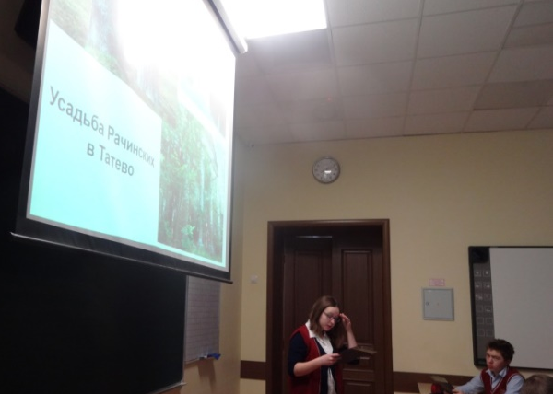
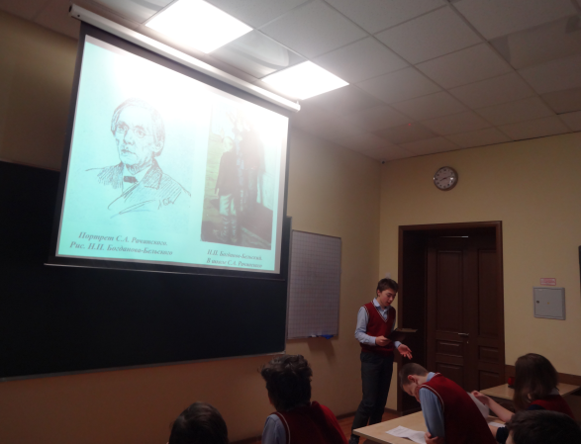
На классном часе лицеисты познакомились с биографией художника Н.П. Богданова-Бельского, с работами которого встречаются каждый день в стенах нашего лицея, и которые знают не только в России.
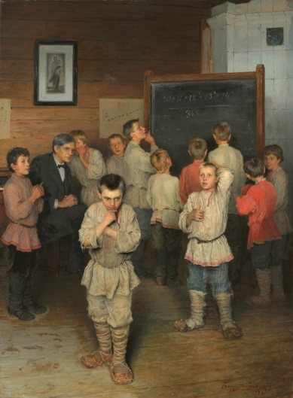
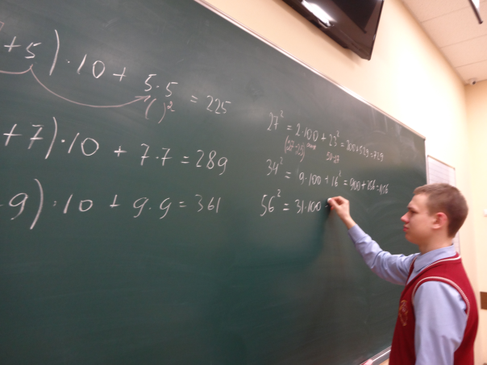
Теперь они знают какую задачу решают ученики С.А. Рачинского на знаменитой картине Н.П. Богданова-Бельского «Устный счет в народной школе С.А. Рачинского» и могут ее решить несколькими способами.
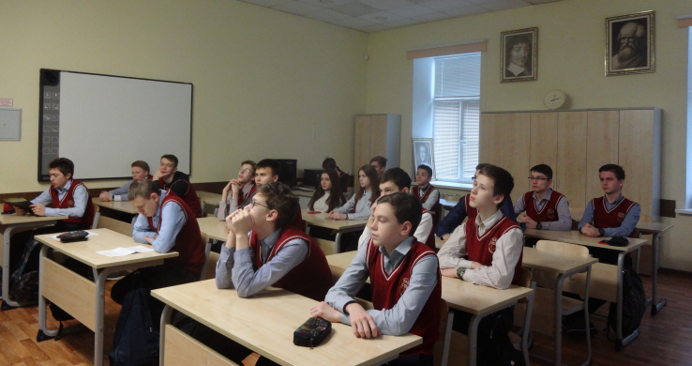
Когда-то учитель Рачинский привел своего любимого ученика Колю Богданова в школу иконописцев при Троице – Сергиевой лавре, в которой тот обучался два года. Тогда это было Филаретовское училище-приют для мальчиков, а теперь в этом здании уже почти 30 лет располагается и успешно работает наш лицей.

